ОБЩИНА СТРАЛДЖА, ОБЛАСТ ЯМБОЛ
гр.Стралджа, ул.”Хемус” №12, тел.04761/64-64,факс:64-04 ,
e-mail:straldjainf@yahoo.com

ПРАВИЛА ЗА ПОВЕДЕНИЕ И ДЕЙСТВИЕ НА НАСЕЛЕНИЕТО ПРИ ВЪЗНИКВАНЕ НА БЕДСТВИЯ, АВАРИИ И КАТАСТРОФИ НА ТЕРИТОРИЯТА НА ОБЩИНА СТРАЛДЖА,ОБЛАСТ ЯМБОЛ

УВАЖАЕМИ ГРАЖДАНИ, ЗА ДА СЕ ПРЕДПАЗИМ ОТ ПРИРОДНИТЕ БЕДСТВИЯ, ТРЯБВА ДА СМЕ ПОДГОТВЕНИ ЗА ТЯХ. ОБЩИНА СТРАЛДЖА ПРЕДЛАГА НА ВАШЕТО ВНИМАНИЕ ПРАВИЛА ЗА ПОВЕДЕНИЕ И РЕАГИРАНЕ ПРИ ВЪЗНИКВАНЕ НА БЕДСТВИЯ, АВАРИИ И КАТАСТРОФИ.

КАКВИ НЕЗАБАВНИ МЕРКИ ДА ПРЕДПРИЕМЕМ, ЗА ДА СЕ ПРЕДПАЗИМ:

ПРИ ЗЕМЕТРЕСЕНИЕ

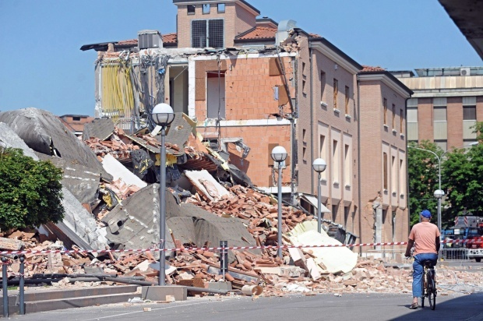

При сеизмично спокоен период можете да увеличите шансовете за оцеляване, ако извършите следното:
Закрепете здраво мебелите, сменете тежките неща на по-ниско място.
Съхранявайте опасните вещества и отрови в плътно затворени съдове.
Не задръствайте входа на жилището с предмети.
Най-безопасни са местата до носещи стени, трегери и колони, ъглите на стаите, рамката на вратата, под масивни маси, бюра, легла и др.
Най-опасни са балконите, стъклени витрини и прозорци, външни стени, стълбищни клетки и асансьори.
Пригответе малко личен багаж, храна, вода, ценни вещи, документи, GSM, фенерче, транзистор, аптечка, най-необходимите лекарства и топла дреха.
Проиграйте със семейството си ситуацията на земетресение.

При усещане на първия трус:
Не изпадайте в паника, запазете спокойствие, припомнете си тези правила.
Не трябва да напускате сградата, в която се намирате, освен ако можете да излезете на открито, за не повече от 10 секунди.
Заемете най-безопасното място в сградата, където се намирате.
След първите вибрации люлеенето се засилва, но падането на предмети, откъртването на мазилка не значи, че сградата рухва.
Не хуквайте към асансьора и стълбите, докато трае трусът, те могат да се окажат гибелен капан.
Ако сте на улицата, застанете далеч от сгради и далекопроводи.
Ако сте в лек автомобил, спрете на безопасно място и изчакайте.
Ако сте в обществен транспорт , най-добре изчакайте края на земетресението в него.

След преминаването на труса бързо, но без паника:
Изключете електричеството, газта и водата.
Вземете най-необходимите неща и веднага напуснете сградата.
Ако около вас има малки деца или възрастни хора, помогнете им.
Осигурете предимство при излизането на майки с деца, болни или възрастни хора.
Установете се на разстояние по-голямо от височината на сградите.
Стойте далеч от стълбове и различни електрически мрежи.
Ако звъните по GSM, бъдете кратки, системата ще е претоварена.
Не разчитайте на помощ през първите 1-2 часа.
Организирайте сами най-неотложните действия (гасене на пожари, изравяне на затрупани под отломки, първа помощи и др.) с които можете д а се справите.
Спазвайте обществения ред и инструкциите на компетентните органи.
Следете предаванията по БНР, БНТ и местните медии.
Пазете вещите си. При бедствия нараства престъпността.Пазете се от мародери.
Не влизайте обратно в сградата след края на първия трус, ако не е крайно наложително.
Минути, часове и дори дни след първия трус винаги има следващи трусове (автершокове).
Не разпространявайте и не вярвайте на никакви слухове.

ПРИ НАВОДНЕНИЕ

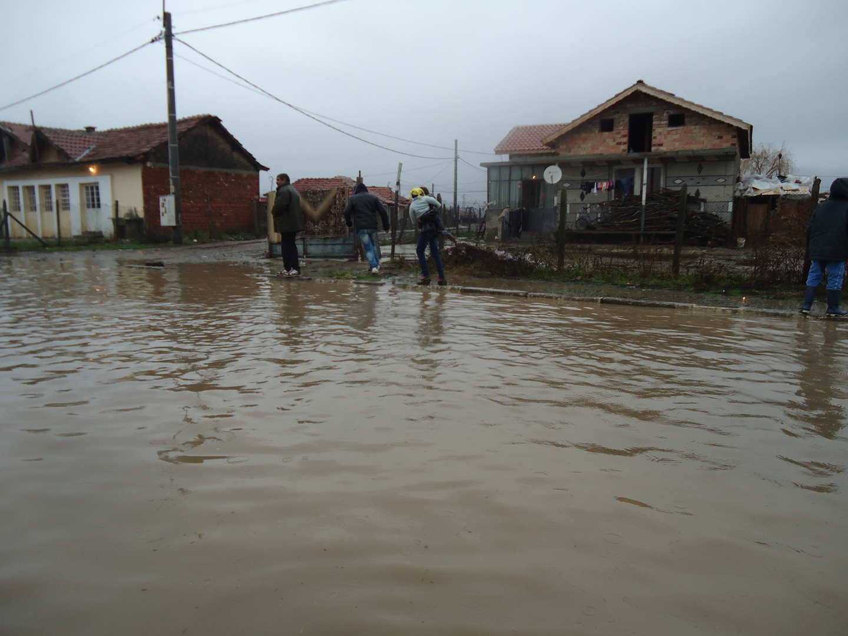

Какво трябва да знаем предварително?
Наложително е да знаете от кои реки, язовири и други водоеми, близо до вашето населено място, може да се очаква наводнение, както и най-късите и безопасни маршрути, по които трябва да става изнасянето при опасност от наводнение.
В незащитените заливни зони на реките Мараш,Мочурица,Дермен дере,Касаплийска,Бунарска и Люлинска не се строят жилищни и селскостопански сгради. Не изхвърляйте строителни и битови отпадъци в коритата на реките и сухите дерета, това намалява проводимостта на речните корита. Ако живеете близо до река и сухо дере и забележите, че коритото и пространствата под мостовете не са почистени от отпадъци, строителни материали, дървета и други, ако има постройки в заливните зони,

сигнализирайте в кметството, Общината или Орган на пожарна безопасност и защита на населението.
Не преграждайте речните течения с цел водовземане за поливане или къпане на животни. Това е забранено от Закона за водите.

Как да действаме при реална опасност от наводнение?
При необходимост от евакуация, ще бъдете уведомени от органите на пожарна безопасност и защита на населението/тел112/ и Ръководителя на общински щаб за неотложни аварийни и възстановителни работи, съгласно Разчет за евакуация и разсредоточаване за част”Защита при наводнение”на Общински план за Защита при бедствия/тел.04761/53-83/ . Пригответе личен багаж с най-необходимите документи , лични вещи и продукти.
Изключете газта и електричеството и по определените маршрути се изнесете към сборните евакуационни райони и пунктовете за приемане и настаняване.

При невъзможност за напускане на сградата, ако нивото на водата продължава да расте, заемете най-горните етажи на покрива.
Ако се намирате близо до коритото на пълноводна река или дере, необходимо е незабавно да се отдалечите от тях и да се придвижите към най-близкото възвишение.
При поройни дъждове не заставайте под мостове, подлези и други съоръжения, високата вода може да ви отнесе.
При пътуване е препоръчително водачът на МПС да спре и да изчака спирането на пороя.
Не правете опити за пресичане на разливи и потоци, освен ако не се сте сигурни, че водата не е дълбока. Пресичайте само при спокойна вода.
Бързотечащите разливи и потоци се пресичат само ако имате помощно въже за преминаване и обезопасително въже за тялото.
Ако сте на път и констатирате опасност от наводнение, обадете се на административните власти в общината на най-близкото населено място или дежурните органи на Орган на пожарна безопасност и защита на населението.
При невъзможност за евакуиране на животните, отворете вратите на помещенията , където са затворени. Спазвайте указанията и реда, установен от органите на МВР, орган на пожарна безопасност и защита на населението и Ръководителя на Общинския щаб за неотложно аварийни и възстановителни работи.

ПРИ УСЛОЖНЕНА ЗИМНА ОБСТАНОВКА

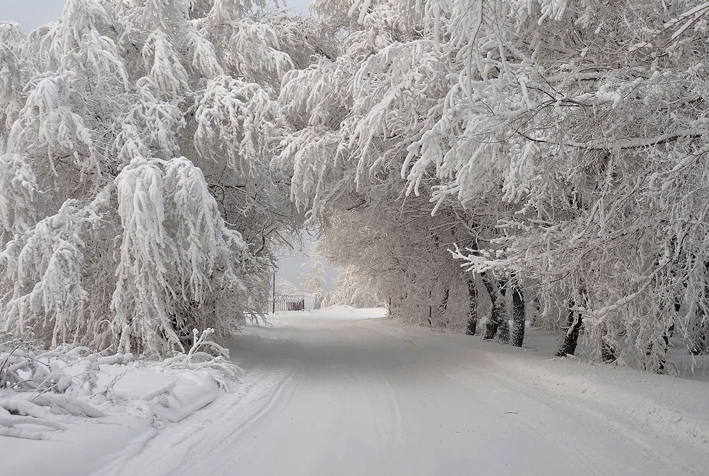

Необходим е да се следи метеорологичният бюлетин, предаван по радиото и телевизията. Отложете пътуването, ако не е наложително, част от пътищата ще се окажат затворени поради навявания.
Ако непременно трябва да тръгнете, за предпочитане е да се пътува с влак. Облечете топли дрехи, изберете подходящи обувки и ръкавици, сложете храна и вода в чантата си.
Ако все пак решите да пътувате с автомобил, той трябва да има радиоапарат. По възможност носете мобилен телефон. Проверете дали имате достатъчно гориво, въже, лопатка, фенерче, брадвичка. Гумите не трябва да са износени, добре е да са зимни. Носете вериги.
Изберете първокласни пътища, макар и да пътувате повече километри, те се разчистват от навяванията с предимство.
Ако по пътя се натъкнете на затрупани автомобили, маркирайте мястото и съобщете на тел.112, органите на Пътна полиция, Пътни служби или от Орган на пожарна безопасност и защита на населението и дежурен по общински съвет за сигурност/ тел.04761 53-83/.
Когато трябва да се придвижите пеша, екипирайте се с подходящи обувки, дрехи и ръкавици. Носете мобилен телефон, транзистор и фенерче. Избягвайте да се движите поединично, вървете далеч от сгради, стълбове, електропроводи и дървета.
В населените места се обърнете за помощ към административните власти на съответното кметство, дежурните органи на пожарна безопасност и защита на населението, МВР или Пътни служби. Следете по радиото указанията на Орган на пожарна безопасност и защита на населението.

ПРИ СВЛАЧИЩА

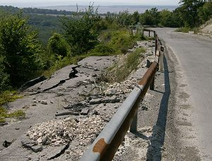

СВЛАЧИЩЕТО е природно явление, при което се нарушава устойчивостта на огромни количества земни маси и се създават предпоставки за предвижването им. Свлачищните процеси нямат внезапен характер и са достъпни за интервенция. Във времето те имат периоди на затихване и усилване. След активизирането на земните маси може да се стигне до възникване на бедствена ситуация. На територията на нашата страна свлачищата са около 1000 и са засегнали над 200 000 декара. Причините за тяхното възникване са свързани със силно пресечения релеф и други специфични геоложки дадености в определени райони. От първостепенно значение за предотвратяване на тежки материални загуби от активизирането на свлачищата са превантивните мерки, които специализираните структури предприемат. Но всеки от нас е необходимо да знае как да предпази себе си и имуществото си.

ЗАПОМНЕТЕ!
Свлачищата са опасни. Ако е констатирано активизиране на земните маси, не оставайте и не преминавайте през свлачищни райони. Спазвайте предписанията на специализираните органи.
КАКВО ТРЯБВА ЗА ЗНАЕМ, АКО ЖИВЕЕМ В РАЙОН НА СВЛАЧИЩА?
ПРЕВАНТИВНИ МЕРКИ, ВЪЗПРЕПЯТСТВАЩИ АКТИВИЗИРАНЕТО НА СВЛАЧИЩА:
- Необходимо е да познавате геоложките особености и нивото на подпочвените води на терена, в който възнамерявате да строите. Строителство трябва да се извършва само по законов ред при спазване на всички норми за изпълнение на строително монтажните работи /СМР/.
- Не трябва да се допуска висока плътност на застрояване без изградена инфраструктура - водопровод, канализационна система, дренажна система.
- Осигурете надеждно отвеждане на дъждовните повърхностни води чрез откосиране, канавки, водостоци.

АВАРИЙНИ МЕРКИ ПРИ АКТИВИЗИРАНЕ НА СВЛАЧИЩА:
Аварийните мерки са неотложни и се провеждат във възможно най-кратки срокове след възникването на опасността. Предприемат се от специализираните органи, но всеки от нас трябва да ги спазва:
- Опасните участъци се означават и сигнализират. Преустановява се движението на моторни превозни средства в близост до активизиралите се свлачища. Осигурява се надеждна охрана .
- Необходимо е да се изключи електрозахранването и водоснабдителната мрежа в района.
- Спешно се отстранява причинителя за възникването на свлачищния процес.
- Изготвя се оценка за състоянието на сградния фонд и инженерната инфраструктура в района по отношение застрашен живот на обитателите и при необходимост се организира извеждането на населението от застрашената територия.
- Организира се непрекъснато наблюдение на активирания свлачищен район.

СПЕЦИАЛИЗИРАНИТЕ СЛУЖБИ ИЗГОТВЯТ ПРЕДПИСАНИЯ , ОРГАНИЗИРАТ И КООРДИНИРАТ ИЗПЪЛНЕНИЕТО ИМ:
- Отвеждане на повърхностни и други скатни води от тялото на свлачищния масив;
- Изпълнение на вертикална планировка, оформяне на скатове, откоси и др.
- Изпълнение на някои видове неотложни укрепителни работи -изграждане на подпорни стени, заскаляване на участъци
- Организиране изместването на силови и съобщителни кабели в района.
- Организиране изнасянето на имуществени ценности от района и забраната за пребиваване на хора в него.
- Изграждане на дренажни системи с цел понижаване нивото на подпочвените води
- Когато процесите имат срутищен характер се предизвиква частично срутване - контролирано по време, обем и местоположение, с цел предотвратяване на внезапното им активизиране и на нещастните случаи.

ПРИ ГРЪМОТЕВИЧНИ БУРИ

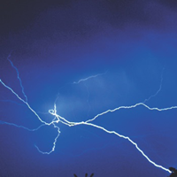
Всяка година в началото и края на лятото се разразяват гръмотевични бури с мълнии и градушки, които причиняват значителни материални щети , а понякога и човешки жертви.
Когато започне гръмотевична буря и сте сред природата:
Стойте далеч от самотни дървета, метални стълбове и стърчащи канари.
Не приближавайте до метални огради, конструкции и съоръжения.
Ако сте във воден басейн или на брега му, веднага се отдалечете.
Ако сте група, стойте (движете се) на 3-5 метра един от друг.
Не се установявайте на естествени височини и в края на горички.
Сухите дерета и под мостове са опасни места за подслоняване.
Опасно е язденето и стоенето в близост до домашни животни.
Освободете се от металните предмети.
При възможност укрийте се в защитена от мълниите сграда.
Дълбоките пещери също са надеждна защита.
При градушка големите ледени късове могат да причинят наранявания.
Ако има къде да се скриете, установете се на по-сухо място, не лягайте и не докосвайте земята с ръце. Освободете се от металните предмети. Клекнете, като плътно прелепите нозе. Наведете главата надолу и притиснете колене до гърдите си. Със скръстени ръце обхванете глезените на краката.
Когато започне гръмотевична буря и сте на път:
Прекратете временно пътуването и спрете на безопасно място.
Ако сте в кабина, по-добре останете вътре.
Приберете антената и не отваряйте врати и прозорци.
Ако сте с мотоциклет или колело, слезте и от него и се отдалечете.
Ако все пак решите да продължите, изберете подходяща скорост. Лоша видимост, паднали клони и дървета, аквапланинг /слой вода, който застава между гумата и асфалта/, поразени от мълнията семафори и светофарни уредби могат да ви изненадат неприятно.
Когато започне гръмотевична буря и сте у дома или в сграда:
Затворете прозорците и вратите. Стойте по-далеч от тях.
Отделете приемниците външните антени и ел.захранването.
Ако не е необходимо, не влизайте в банята, докато премине бурята.

ПРИ АВАРИЯ И ОТДЕЛЯНЕ НА ПРОМИШЛЕНИ ОТРОВНИ ВЕЩЕСТВА

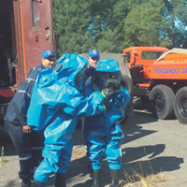
При получаване на сигнал "Опасност от химическо замърсяване", запазете самообладание и предайте за опасността на съседите.
Ако сте в къщи, затворете и уплътнете прозорците, вратите и отдушниците, и закрепете към тях мокри одеяла и завеси. При възможност заемете горните етажи на сградата. Пригответе си противогаз за използване, а ако нямате такъв, намокрете марлена превръзка или кърпа.
При ХЛОР - с 5% воден разтвор на сода бикарбонат
При АМОНЯК - с 5-10% разтвор на лимонена киселина (лимонтузу) или натопена в оцет.
Когато се намирате на открито, напуснете заразения район в посока перпендикулярна разпространението на газовия облак.
Когато сте в превозно средство, затворете прозорците, спрете вентилацията на купето и напуснете замърсения район по най-късия път.
Помогнете на пострадалите. Изведете ги на чист въздух. Не правете изкуствено дишане, освободете ги от стягащите дрехи. На пострадалите при отравяне с хлор се дава мляко и минерална вода. При поражения на кожата от амоняк, след измиването и с чиста вода се прави компрес с 2-3% разтвор на оцет.
След отстраняване на аварията , проветрете помещенията и избършете мебелите, пода и стените с влажна кърпа.
Обработвайте хранителните продукти чрез обилно измиване и отстраняване на повърхностния слой. Плодове и зеленчуци от открити площи да се ползват след разрешение на компетентните органи.
Не извеждайте на паша домашни животни в замърсени райони.

ПРИ ГОРСКИ И ПОЛСКИ ПОЖАРИ

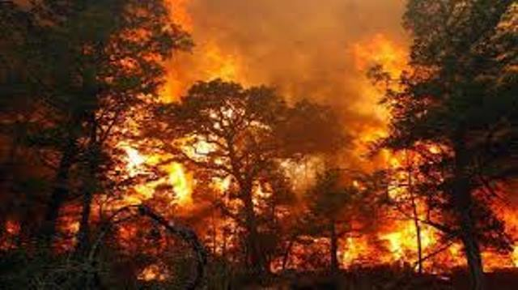

Определете посоката на вятъра и напуснете района, който ще попадне под обсега на пожара.
Съобщете за пожара на Орган на пожарна безопасност и защита на населението /тел.112/, в кметството на населеното място, денонощен дежурен в община Стралджа / тел.04761 53-83/.
Ако сте блокирани от огъня, потърсете естествени препятствия - просеки, пътища, поляни, сечища или на други голи места. Използвайте вода, ако има наблизо намокрете дрехите и тялото си или се потопете в нея.
Покрийте откритите части на тялото си, пред устата и носа си поставете намокрена кърпа или плат. Предвижвайте се приведени. Дрехите не се свалят - те поемат част от топлината.
При действията си изхождайте от обстоятелството, че пожарът се разпространява по-бързо по посока на вятъра и по склон - от ниските части към върха.
Оказвайте съдействие на гасаческите екипи при локализиране пожарите и за евакуиране на хората и животните от района на пожара.

ПРИ ПОЖАРИ В ПРОМИШЛЕНИ ОБЕКТИ И СГРАДИ

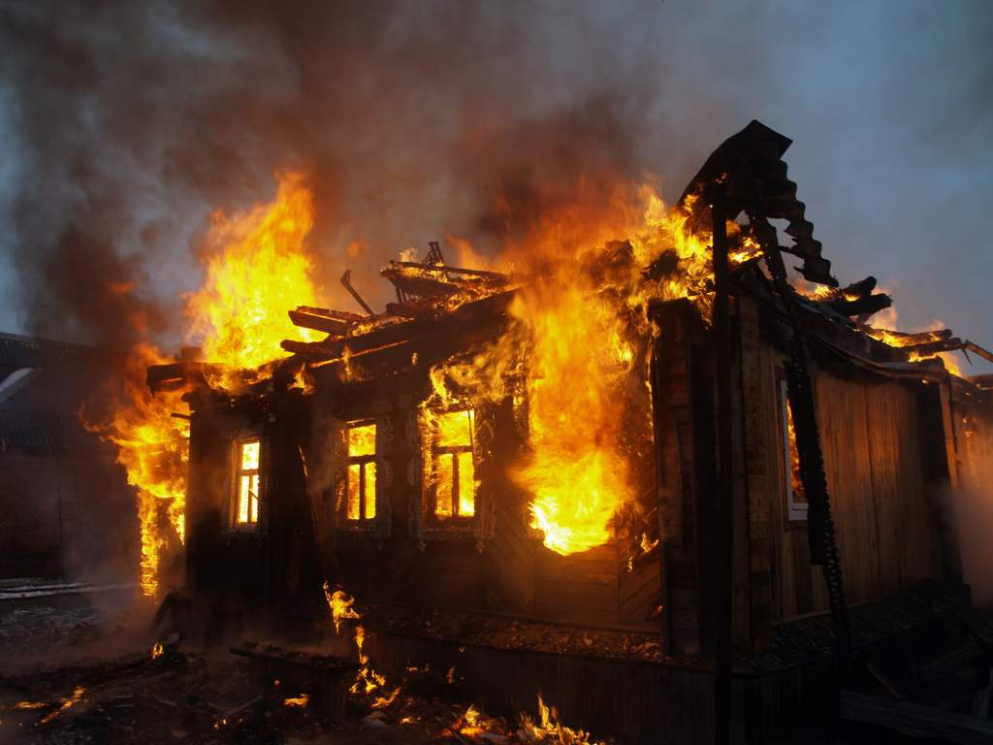
Запазете самообладание и предайте за опасността на хората около вас.
При пожар в сграда изключете електричеството, газта, затворете прозорците и вратите. Напуснете сградата, като използвате стълбището, външни стабилни стълби, балкони и други. Не използвайте асансьорите.
За напускане на сградата през балкони използвайте въжета, ако нямате - направете от чаршафи, одеяла и завеси.
При преминаване през задимено пространство, поставете мокра кърпа на устата и носа, намокрете дрехите си, покрийте откритите части на тялото с мокри кърпи. Движете се приведени.
Ако се запали част от облеклото ви, бързо съблечете горящата дреха, ако това е невъзможно, загасете чрез обвиване с друга дреха или одеяло.
Ако е невъзможно да излезете от сградата, изкачете се на покривната площадка. Ако сте в жилищно помещение и няма възможност да го напуснете, най-добре е да влезете в банята. Уплътнете вратата с мокри дрехи или кърпи и пуснете душа. Обливайте с вода, за да не прегрее организмът. Опитайте да сигнализирате за своето местонахождение по мобилен телефон или някакъв друг начин.
Особено опасни при горене на пластмаси са токсични газове. При тях се отделя фосген, циановодород, въглероден оксид и други съединения със силен токсичен ефект. След пребиваване в района на пожара, трябва да преминете през медицински преглед.
Помогнете на пострадалите. Изведете ги на чист въздух. Не правете изкуствено дишане, освободете ги от стягащите дрехи. Препоръчително е на пострадалите да се даде топло мляко и минерала вода. Потърсете специализирана медицинска помощ.
При отравяне с въглероден оксид (CO), пострадалите се изнасят на чист въздух, разхлабват се дрехите и се оставят в покой. При рязко спадане на кръвното налягане се прави изкуствено дишане. На пострадалите се дава топло мляко, минерална вода, разтвор на сода бикарбонат и се транспортират до болнично заведение.
Ако се намирате на открито в замърсения район, незабавно го напуснете в посока перпендикулярна на разпространението на газовия облик и потърсете помощ от медицинските власти.
Ако сте в превозно средство, затворете прозорците, спрете вентилацията на купето и по най-късия път напуснете замърсения участък.

ПРИ КАТАСТРОФИ

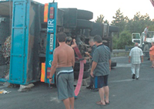
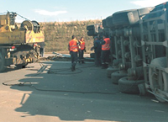

Пътно-транспортните катастрофи са обособена категория кризисни ситуации, които могат да причинят смъртта на много хора. За съжаление, те са част от ежедневието ни и възможността човек да загине при катастрофа е много по-голяма, отколкото при природни бедствия.
Запомнете: Първите 5-6 минути са от решаващо значение за спасяване на живота на пострадалите.
При автопроизшествие запомнете първо се заемете със спасяване на хората! Известете на тел.112, КАТ и "Спешна медицинска помощ", спрете преминаващите коли и поискайте помощ.
Опитайте се да оцените състоянието на пострадалите и степенувайте по важност действията си.
Преди всичко установете дали има:
Нараняване с обилно кръвотечение.
Наличие на самостоятелно дишане.
Запазена сърдечна дейност.
Счупени кости и признаци на други тежки увреждания.
Ако обстоятелствата налагат, пренесете пострадалия, поставен върху твърда подложка (дъска) на безопасно място. Пазете гръбнака и избягвайте резките движения.
Не допускайте при изнасяне на пострадалия от автомобила да бъде теглен за главата или крайниците, защото е възможно да му бъдат нанесени допълнителни, фатални за живота му травми. Ако поради опасност от пожар или други съображения се налага да пренесете пострадалите на по-голямо разстояние, направете го много внимателно.
При липса на дишане осигурете свободен дихателен път чрез:
Извиване на главата максимално назад - внимавайте за счупени шийни прешлени.
Отворете устата чрез повдигане и изтласкване на долната челюст напред с пръстите на двете ръце, а с палците упражнете натиск върху брадата на пострадалия.
Огледайте устната кухина и при наличие на чужди тела или счупени зъби (протези и други) почистете с пръст, увит с марля или чист кърпа. Ако дишането не се възстанови, започнете незабавно изкуствено дишане по метода "уста в уста" или с апарат за изкуствено дишане с честота 16-18 пъти в минута.

При липса на сърдечна дейност :
Установено наличие или липса на пулс чрез притискане на "сънната" артерия по предно страничната част на шията. При липса на пулсации, започнете незабавно външно притискане на сърцето, с честота 60-80 притискания в минута.
Поставете дланта на едната си ръка върху долната трета на гръдната кост с пръсти, успоредни на ребрата на пострадалия. Притискайте. Дланта на другата ръка поставете върху първата трета на гръдната кост за усилване на натиска. Притискането си извършва с изправени в лактите ръце. При всеки натиск гръдния кош на пострадалия трябва да хлътва 3-5 см.
При липса на дишане и сърдечна дейност:
Когато сте двама, единия коленичи отстрани до главата на пострадалия и извършва изкуствено дишане по метода "уста в уста" или с апарат за изкуствено дишане, а втория извършва външно притискане на сърцето, като на всеки пет притискания спира за да извършва вдъхване на въздух.
Когато сте сам, извършвате същите действия в следната последователност - на всеки 15 притискания на гръдната кост се правят по две последователни вдъхвания.
При наранявания, съпроводено с обилно кръвотечение, незабавно трябва да се направи кръвоспиране:
Притиснете с пръстите на ръката наранения кръвоносен съд към подлежащата кост.
Притиснете крайника над раната с гумена тръба (Есмарх), турникет или триъгълна кърпа. На превръзката поставете лист с точния час на манипулацията.
Компресивна стерилна превръзка - с бинт или стерилен превързочен пакет се прави стегната превръзка на раната.
При нараняване и изгаряне се правят сухи стерилни превръзки на раната с помощта на бинт или триъгълна кърпа. При навяхване, изкълчване, счупване не се допускат опити за наместване на увредения крайник. При увреждане на костно-ставния апарат крайникът се обездвижва с надувни (телени) шини или с подръчни средства - дъски, чадъри др. Основно изискване е да се обездвижват най-малко две съседни на увреждането стави. Във всички случаи, когато пострадалия е в състояние на безсъзнание, но има запазено дишане и сърдечна дейност, е необходимо да се постави в странично стабилно положение, за да се предотврати поглъщане на евентуално повърнати материали.



Община СТРАЛДЖА, Денонощен дежурен по Общински съвет за сигурност:
04761/53-83

Единен европейски номер за спешни повиквания:
112

